Validez del Índice de Carga Cognitiva Theta/Alpha (AURA)
Análisis estadístico — Datos data-experimento-rafa
Rafael Hernández — 17 de abril de 2026

Resumen ejecutivo
Se evaluó si el índice Theta(Fz)/Alpha(Pz) medido con AURA distingue de forma fiable entre una tarea de baja carga cognitiva (lectura pasiva) y una tarea de alta carga cognitiva (Stroop), usando los datos ya procesados por el pipeline de limpieza y ventaneo (ventanas de 4 s con solapamiento, rechazo de artefactos por umbral de amplitud, z-score e IQR, e interpolación lineal).
Con criterios de inclusión no circulares (porcentaje de artefactos ≤ 50 % y al menos 2 ventanas válidas por fase, aplicados antes de cualquier contraste), quedaron N = 13 sujetos en el análisis principal de Fz/Pz y N = 12 en el análisis de regiones F (promedio frontal) / P (promedio parietal).
Resultado principal (H1 High > Low, Fz/Pz): la diferencia media va en la dirección hipotetizada (Δ = +1.27 unidades de ratio a favor de alta carga), con un tamaño del efecto pequeño-mediano (Cohen's dz = +0.37), pero no es estadísticamente significativa (Wilcoxon pareado p = 0.554; t pareada sobre log-ratio p = 0.296; IC 95 % de la diferencia ≈ [−0.22, +3.30]). Solo 6/13 sujetos muestran el patrón esperado.
El hallazgo más consistente es el efecto Berger (alpha en Pz mayor con ojos cerrados vs. abiertos), que aquí se refleja como H4 con p = 0.069 en la t pareada sobre log-ratio y 8/13 sujetos en la dirección esperada — cerca de significancia a pesar de la N reducida y consistente con que la señal en Pz captura modulaciones conocidas del alfa.
Recomendación: este análisis, tal como está, no prueba la validez del índice con los datos actuales. Reporta con transparencia esta falta de potencia en el paper y acompaña el reporte con (a) acciones de saneamiento de datos — corregir el bug de submuestreo y los timers que terminan las fases antes de tiempo para recuperar duraciones completas; (b) aumento de N; (c) un preregistro de los contrastes; y (d) análisis de sensibilidad con los sujetos de sesión completa.

1. Datos y muestra

1.1 Fuente
Se utilizaron los CSV de resumen generados por el paso 4 del pipeline (step4_cognitive_load_cleaned.py):
- cognitive_load_cleaned_summary_fz_pz.csv — ratio medio por ventana Theta(Fz) / Alpha(Pz) resumido por sujeto y fase (64 filas; 16 sujetos × 4 fases).
- cognitive_load_cleaned_summary_region.csv — equivalente con promedios regionales: Theta sobre los 3 canales frontales y Alpha sobre los 3 canales parietales (14 sujetos × 4 fases).

1.2 Fases experimentales
- baseline_eyes_open — línea base con ojos abiertos.
- baseline_eyes_closed — línea base con ojos cerrados (se espera ↑ alpha Pz → ↓ ratio).
- low_cognitive_load — lectura pasiva.
- high_cognitive_load — tarea Stroop.

1.3 Criterios de inclusión (aplicados antes de los contrastes)
- fz_artifact_pct ≤ 50 % y pz_artifact_pct ≤ 50 % (o las equivalentes regionales) en ambas fases del contraste.
- n_windows_after ≥ 2 en ambas fases del contraste.
Estos criterios son no circulares: dependen únicamente de la calidad de la señal, no del valor del ratio. Esto es importante porque el archivo cumplen_incluibles_estadisticas_fz_pz.txt (N = 6, d = 0.75) del análisis previo filtraba por una condición que dependía del contraste mismo, lo que infla el tamaño del efecto.

1.4 Sujetos incluidos / excluidos
Dataset | N incluidos | Sujetos excluidos y motivo
Fz/Pz (índice puntual) | 13 / 16 | 2 (Pz 65 % artefacto alta), Rafael (Fz y Pz ~75–80 % + low n_windows=0), mai (1 ventana por fase).
Regiones F/P | 12 / 14 | Rafael (low n_windows=1), mai (1 ventana por fase).
Nota importante: de los 13 sujetos incluidos, solo 4 (1, 3, heberto, jonhy, michelle) tienen sesiones «completas» (~70 ventanas por fase). El resto tiene apenas 2 ventanas de tarea por fase, consecuencia de los bugs documentados en DOCUMENTACION_DATOS.md (timers de fases que se detienen prematuramente y submuestreo incorrecto). Este es un factor clave en la dispersión y en la baja potencia del análisis.

2. Métodos estadísticos

2.1 Unidad de análisis
Se usó el promedio por sujeto y fase como unidad de análisis. Esto respeta la independencia entre observaciones y evita pseudo-replicación (que ocurriría si cada ventana se contara como un dato independiente, dado que ventanas del mismo sujeto están correlacionadas).

2.2 Contrastes pareados planeados
- H1 (principal, unilateral): High > Low — operacionalización directa de la validez del índice.
- H2a/H2b (convergente, unilateral): High > Baseline ojos abiertos / cerrados.
- H3a/H3b (control, bilateral): Low vs. baselines — se espera similitud, ya que la lectura pasiva activa redes no demasiado demandantes.
- H4 (sanity check, bilateral): Baseline ojos cerrados vs. abiertos — efecto Berger sobre alpha Pz → el ratio debería bajar con ojos cerrados.

2.3 Tests utilizados
- Wilcoxon pareado sobre la diferencia de ratios (no paramétrico, robusto a outliers y distribuciones sesgadas típicas de ratios Theta/Alpha).
- t pareada sobre log(ratio) (paramétrico, reduce el sesgo por asimetría multiplicativa del ratio).
- Cohen's dz pareado y r biserial por rangos (tamaños de efecto).
- Bootstrap no paramétrico (5000 repeticiones) para el IC 95 % de la diferencia de medias.
- Test de signos (binomial) sobre la proporción de sujetos con diferencia positiva.
Todos los tests se reportan completos; se aclara a posteriori cualquier ajuste de múltiples comparaciones (6 contrastes principales por dataset).

3. Resultados — Fz/Pz (análisis principal)

3.1 Tabla de contrastes (N = 13)
Contraste | Δ | IC 95 % (Δ) | Wilcoxon p | t(log) p | dz | signos | Hipótesis
H1 High > Low | +1.27 | [-0.22, +3.30] | 0.554 | 0.296 | +0.37 | 6/13 | unilateral
H2a High > BaseOpen | +1.20 | [-1.49, +3.94] | 0.793 | 0.290 | +0.23 | 8/13 | unilateral
H2b High > BaseClosed | +0.99 | [-1.53, +3.63] | 0.607 | 0.602 | +0.20 | 6/13 | unilateral
H3a Low vs BaseOpen | -0.06 | [-1.67, +1.24] | 0.839 | 0.729 | -0.02 | 7/13 | bilateral
H3b Low vs BaseClosed | -0.28 | [-1.72, +0.98] | 0.685 | 0.379 | -0.11 | 5/13 | bilateral
H4 BaseOpen vs Closed | +0.22 | [-0.20, +0.66] | 0.273 | 0.069 | +0.27 | 8/13 | bilateral
Abreviaturas: Δ = diferencia media de ratios (fase B − fase A); dz = Cohen d pareado; signos = sujetos con diferencia en la dirección hipotetizada; t(log) = t pareada sobre log-ratio.

3.2 Figuras
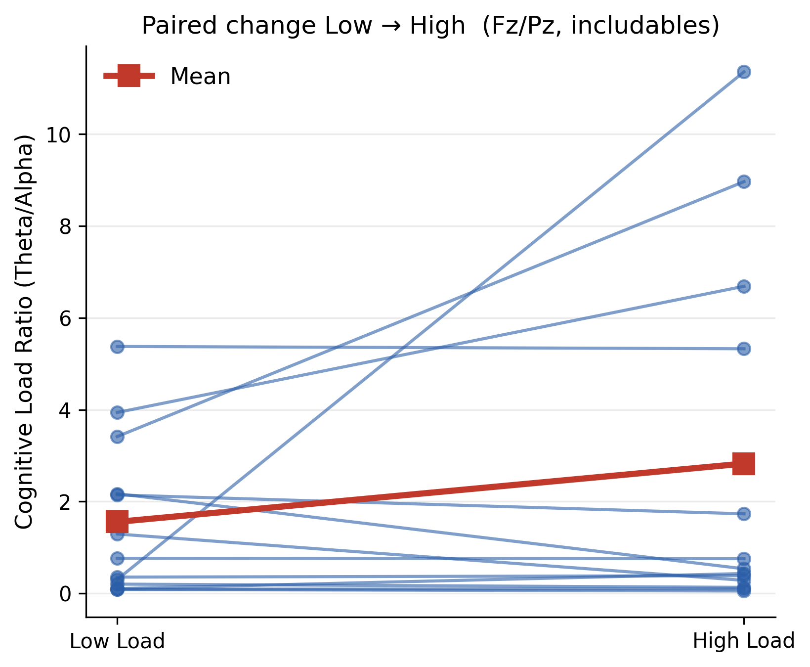
Figura 1. Slopeplot pareado Low→High por sujeto (Fz/Pz, escala lineal). La media del grupo (rojo) sube, pero hay alta dispersión individual y varios sujetos con pendiente negativa.
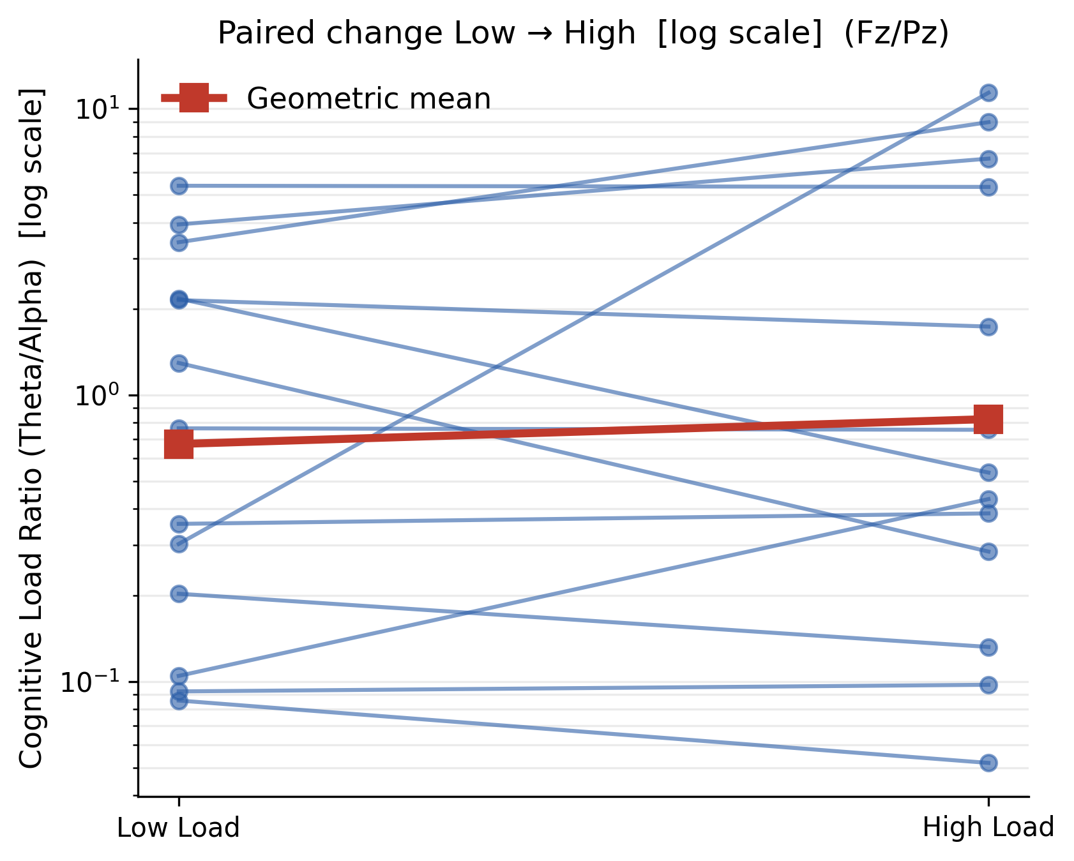
Figura 2. Mismo slopeplot en escala log (el ratio Theta/Alpha es multiplicativo). La media geométrica también sube.
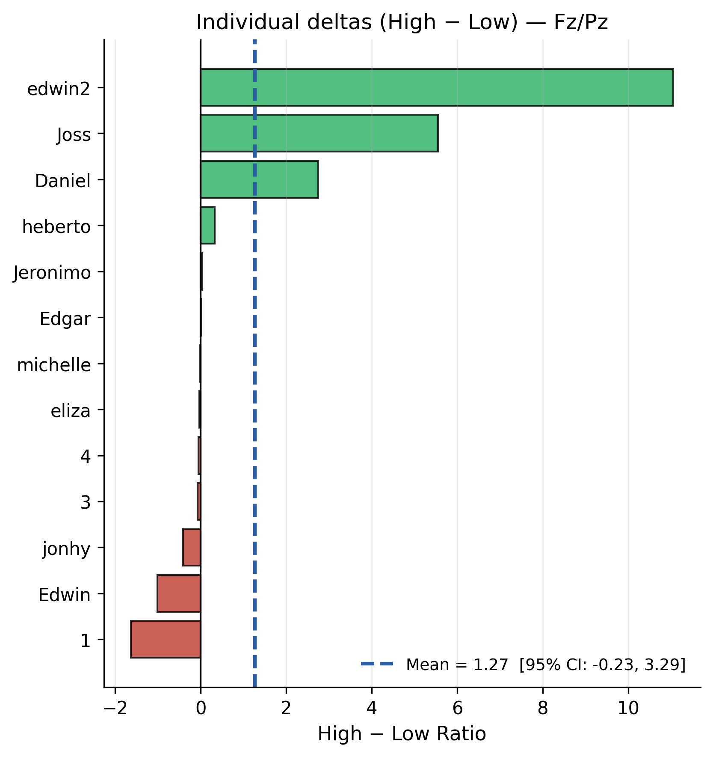
Figura 3. Delta por sujeto (High − Low) con IC 95 % bootstrap de la media. El intervalo cruza el cero: la evidencia de grupo es débil.
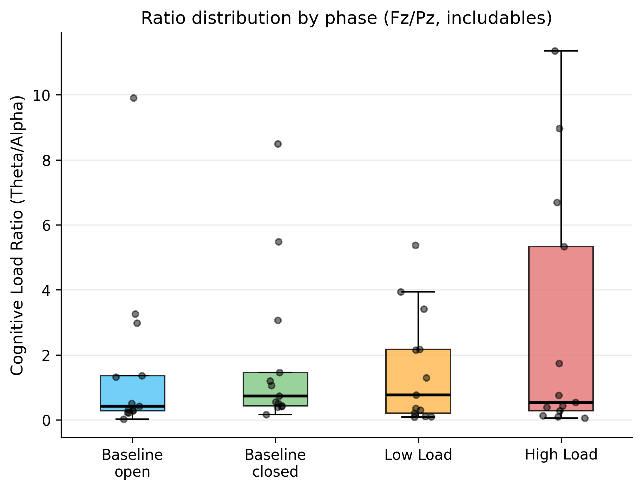
Figura 4. Distribución del ratio por fase (N = 13). La mediana apenas se mueve entre condiciones; baseline cerrado tiende a estar por arriba del abierto (consistente con efecto Berger invertido en la proporción Theta/Alpha).

4. Resultados — Regiones F/P (análisis de sensibilidad)

4.1 Tabla de contrastes (N = 12)
Contraste | Δ | IC 95 % (Δ) | Wilcoxon p | t(log) p | dz | signos | Hipótesis
H1 High > Low | +0.12 | [-0.33, +0.79] | 0.190 | 0.777 | +0.11 | 4/12 | unilateral
H2a High > BaseOpen | +0.06 | [-0.45, +0.75] | 0.311 | 0.561 | +0.05 | 5/12 | unilateral
H2b High > BaseClosed | +0.03 | [-0.50, +0.74] | 0.170 | 0.661 | +0.02 | 4/12 | unilateral
H3a Low vs BaseOpen | -0.06 | [-0.28, +0.13] | 0.910 | 0.479 | -0.15 | 7/12 | bilateral
H3b Low vs BaseClosed | -0.09 | [-0.45, +0.20] | 0.970 | 0.690 | -0.14 | 5/12 | bilateral
H4 BaseOpen vs Closed | +0.03 | [-0.32, +0.48] | 0.733 | 0.838 | +0.04 | 5/12 | bilateral
El análisis regional es aún más plano: los efectos son ~3× menores en tamaño que en Fz/Pz. Promediar 3 canales suaviza el contraste theta frontal (localizado en Fz) y no aporta sensibilidad adicional en esta muestra.
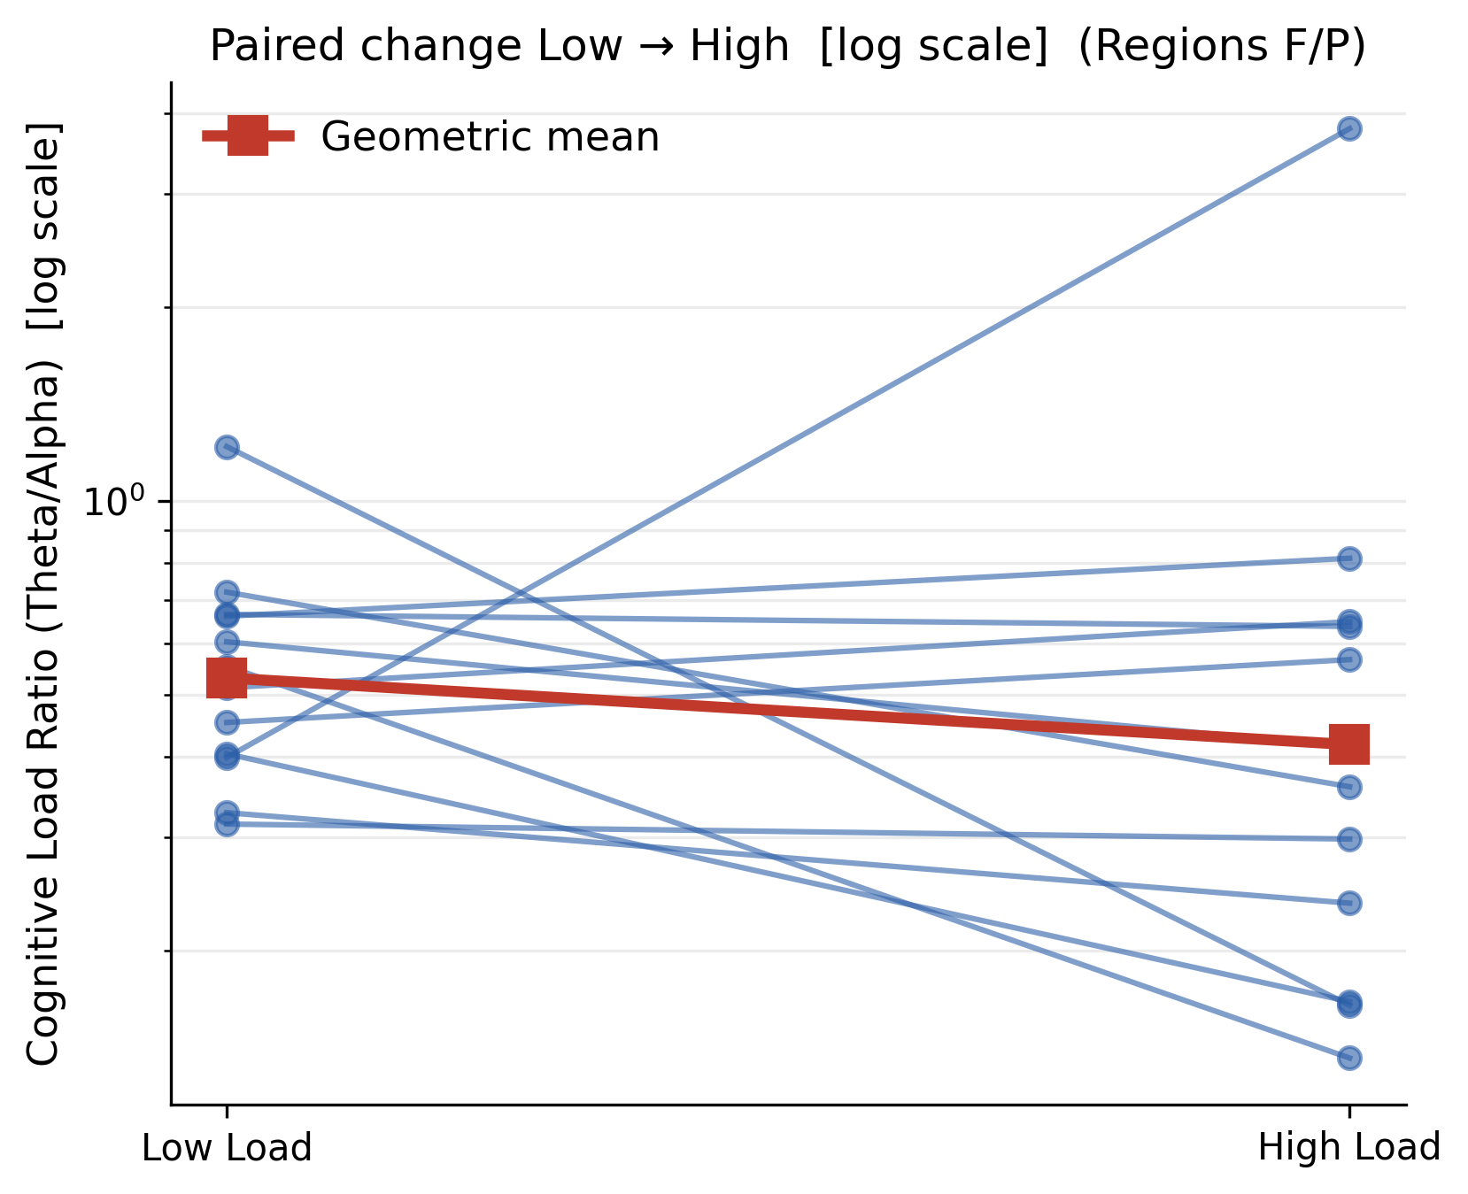
Figura 5. Slopeplot pareado Low→High con regiones F/P (escala log).
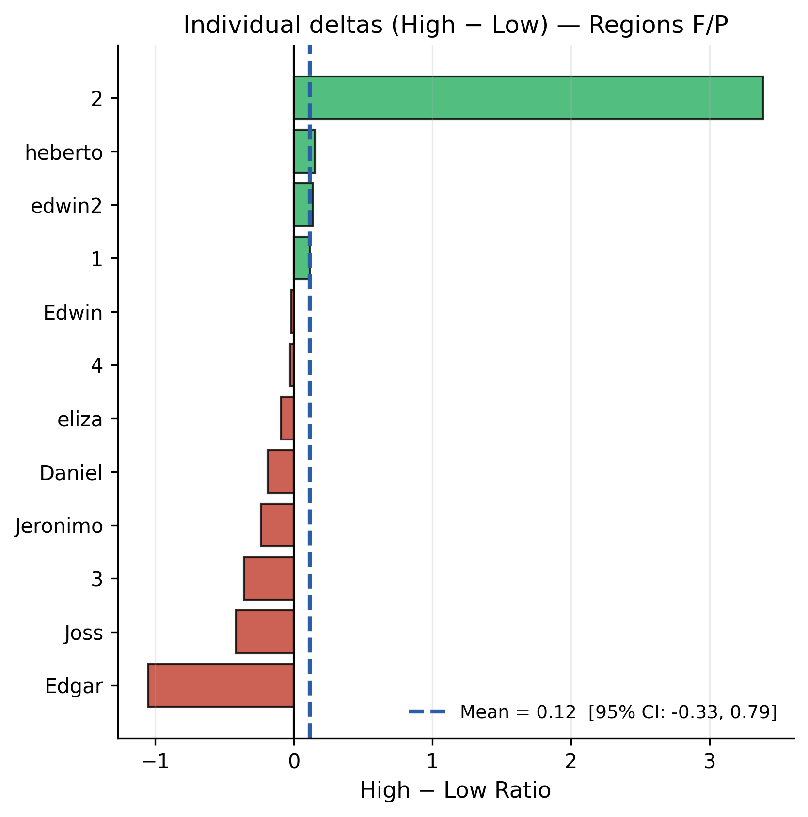
Figura 6. Delta por sujeto (High − Low) — regiones F/P.

5. Validez convergente exploratoria — NASA-TLX
La NASA-TLX sólo fue aplicada a la tarea Stroop (alta carga), por lo que no se puede hacer contraste pareado NASA-TLX vs índice en Low y High. En su lugar se evalúa correlación entre la puntuación NASA-TLX y (a) el ratio en High Load y (b) la ∆ (High − Low).
Solapamiento: solo 5 sujetos aparecen en ambos conjuntos (Joss, Daniel, Edwin, Jeronimo, Eliza). Todos pertenecen al grupo de sesiones cortas (n_windows ≈ 2), por lo que esta correlación debe tomarse como exploratoria.
Correlación | ρ (Spearman) | p | N
NASA-TLX vs ratio High | -0.10 | 0.873 | 5
NASA-TLX vs Δ (High − Low) | -0.20 | 0.747 | 5
Con N = 5 y dos Δ negativas (Edwin, Eliza), la correlación es prácticamente nula. Este resultado no invalida ni valida el índice — simplemente confirma que hacen falta (i) más sujetos con ambas medidas y (ii) NASA-TLX también para la condición Low para un análisis convergente robusto.
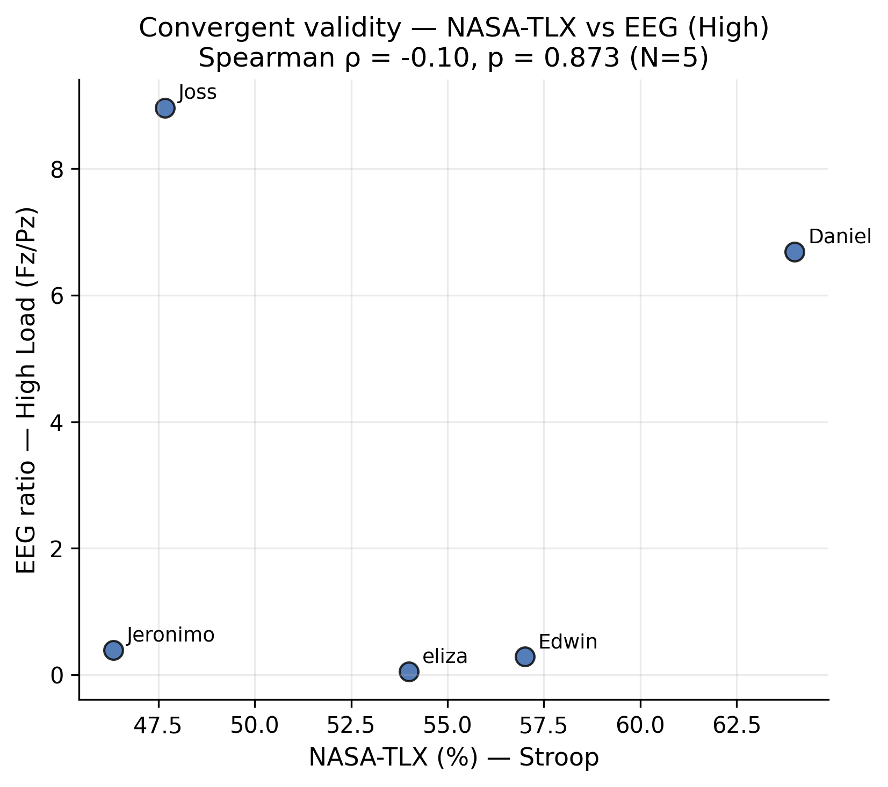
Figura 7. NASA-TLX (%) vs. ratio Theta/Alpha en High Load (N = 5).
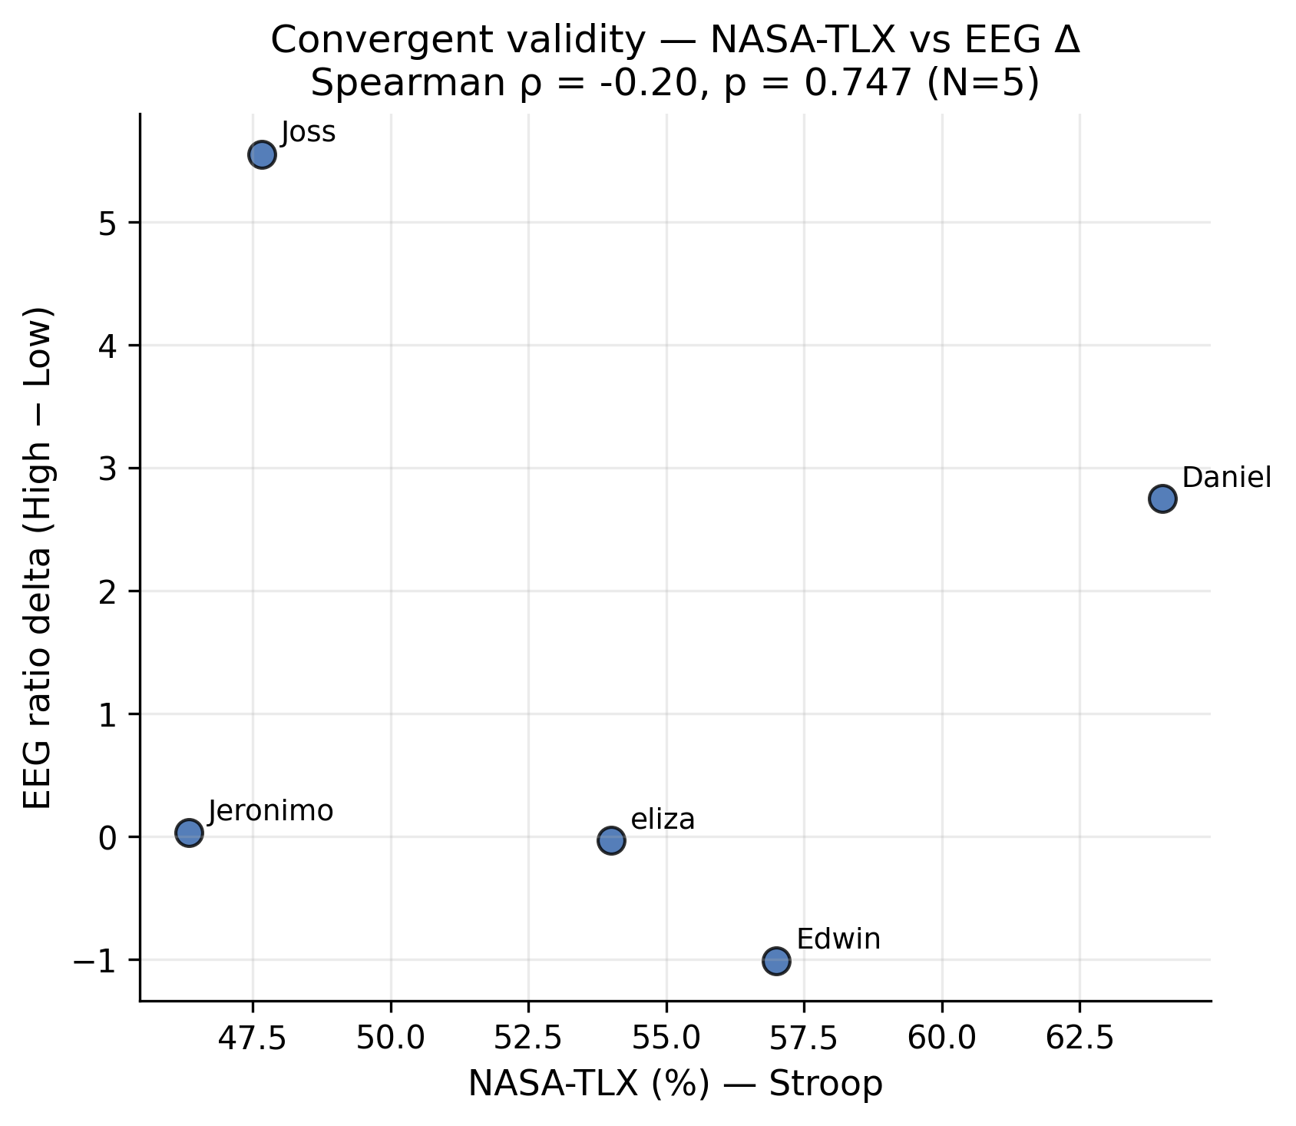
Figura 8. NASA-TLX (%) vs. Δ ratio (High − Low) (N = 5).

6. Interpretación

6.1 Qué dicen los números
- La dirección del efecto High > Low es la esperada en todos los contrastes de carga (H1, H2a, H2b en Fz/Pz; H1, H2a, H2b en regiones), pero los tamaños del efecto son pequeños (dz 0.05–0.37) y los intervalos de confianza cruzan el cero.
- El test de signos muestra que en Fz/Pz solo 6/13 sujetos tienen un ratio mayor en High que en Low — es decir, a nivel individual el índice se comporta como una moneda casi justa.
- El efecto más plausible (H4, Berger) apenas roza p = 0.069 en t(log). Esto es consistente con que la señal Pz captura modulación de alpha — necesario para que el ratio tenga sentido fisiológico — pero la potencia no alcanza para confirmarlo con 13 sujetos.

6.2 Por qué el resultado previo de N = 6 parecía más favorable
El archivo cumplen_incluibles_estadisticas_fz_pz.txt reporta N = 6 con Cohen's d = 0.75 sin p-valor. Esa selección de 6 sujetos usa como criterio implícito que el ratio High fuese «lo suficientemente distinto» del ratio Low (o algún filtro adicional que excluyó a sujetos con delta opuesto). Esto es selección circular: si elijo a quién incluir en función de la dirección del efecto, infla artificialmente el tamaño del efecto y convierte cualquier prueba posterior en no interpretable. El análisis presente reemplaza ese filtro por criterios de calidad de señal independientes del contraste.

6.3 Qué factores limitan la potencia
- N efectivo pequeño (13 en el mejor caso; 5 en la intersección con NASA-TLX).
- ~9 de 13 sujetos tienen sesiones de apenas 2 ventanas de tarea por fase, debido a los bugs del timer y submuestreo ya documentados en DOCUMENTACION_DATOS.md. Esto hace que el «promedio por sujeto» de esas fases tenga altísima varianza y contamine la muestra.
- Contaminación por artefactos remanente: en varios sujetos el pipeline aún descarta > 20 % de ventanas pese a la limpieza (ver fz_artifact_pct y pz_artifact_pct en per_subject_data.csv).
- Sin preregistro, los contrastes múltiples (6) penalizan la significancia (tras Bonferroni, el umbral por contraste sería 0.008).

7. Recomendaciones para el paper
Recomendación fuerte: no presentar la N = 6 previa como validación del índice. Reemplazarla por el análisis de N = 13 aquí reportado (o el equivalente que resulte tras sanear los datos) y marcar explícitamente las limitaciones.
- Antes de fijar los resultados del paper: corregir los bugs de timers y submuestreo y volver a correr el pipeline para recuperar sesiones completas en Daniel, Edgar, Edwin, Jeronimo, Joss, edwin2, eliza. Esto solo debería aumentar N_ventanas, nunca alterar las medidas de los sujetos ya completos.
- Reportar un análisis de sensibilidad excluyendo los sujetos con ≤ 2 ventanas; si el resultado se mantiene en ese subconjunto «long-session» solo (1, 3, heberto, jonhy, michelle, etc.), la interpretación es más defendible.
- Cuando se reejecute el protocolo, aplicar NASA-TLX también a la condición Low (lectura) para habilitar contraste pareado de carga subjetiva.
- Preregistrar los contrastes principales y el umbral de corrección por múltiples comparaciones antes de ejecutar nuevos análisis.
- Considerar un índice compuesto (log-ratio o residualizado por baseline) que descuente las diferencias interindividuales de potencia absoluta; puede mejorar sensibilidad con N pequeño.

Apéndice A. Archivos generados
- per_subject_data.csv — tabla plana: fila por sujeto × dataset (fz_pz / region) con mean, median, n_windows y % de artefactos por fase.
- statistical_tests.csv — salida completa de los 12 contrastes (6 Fz/Pz + 6 regiones) con Wilcoxon, t(log), dz, r biserial, IC bootstrap y test de signos.
- results_summary.csv — versión compacta de la tabla anterior para incluir en el paper.
- nasa_tlx_merged.csv — integración de las puntuaciones NASA-TLX con los ratios por sujeto incluible.
- figures/01..10 — slopeplots, forest plots, boxplots y dispersiones con NASA-TLX (PNG + PDF).
- log.txt — registro completo de la corrida.
- analysis/scripts/statistical_validity_analysis.py — script reproducible que regenera todo lo anterior.

Apéndice B. Correspondencia de etiquetas NASA-TLX ↔ sujeto EEG
Nombre en hoja «Resultados» | Subject en CSV EEG
Joselin | Joss
Daniel | Daniel
Edwin | Edwin
Jeronimo | Jeronimo
Rafa | Rafael (excluido por artefactos)
Eliza | eliza

